План - конспект урока: «Физические величины. Измерение физических величин.
Точность и погрешность измерений»
Цели урока:
1) Обучающая: обеспечить формирование у учащихся представлений о физической величине, обеспечит усвоение учащимися теоретических знаний об основных характеристиках физической величины, познакомить учащихся с простейшими измерительными приборами, научить определять цену деления и точность отсчета при использовании различных шкал.

2) Развивающая: способствовать расширению кругозора учащихся о физике; умение находить некоторые закономерности; развитие памяти, самостоятельного суждения.
3) Воспитывающая: интерес, любознательность, наблюдательность, аккуратность в записях.
Связи: Межпредметные: ” Природоведение”, математика
Литература:
Для учителя:
  - Программа по физике для общеобразовательных учреждений с русским языком обучения
  - Гутник Е. М. Пёрышкин А. В. “Физика 7 класс”,
  - А.В Перышкин, Н.И Родина. “Физика 6-7 класс”,
  - А.В. Усова “Преподавание физики в 7 – 8 классе”,
Для учеников:
  - Гутник Е. М. Пёрышкин А. В. “Физика 7 класс”,
План урока:
1. Организационный этап.
2. Актуализация знаний
3. Этап получения новых знаний.
4. Этап обобщения и закрепления нового материала.
5. Рефлексия.
6. Заключительный этап.
Ход урока:
1. Организационный этап.
Здравствуйте. Прежде чем мы приступим к уроку, хотелось бы, чтобы каждый из вас настроился на рабочий лад.
2. Актуализация знаний
Прежде чем начинать наш с вами уже второй урок в курсе Физики, хотелось бы вспомнить то, о чем мы говорили на предыдущем занятии.
Мы ввели понятие «Физическое тело». Что же это? Это любой предмет, окружающего нас мира.
Физическое явление – все изменения, которые происходят с физическими полями и телами.
Для описания физических тел и физических явлений используют физические величины.
Например, для описания деревянного бруска нам необходимо использовать такие физические величины как масса, длина, ширина, высота, объем.
Откройте тетради и запишите число и тему нашего урока.
- Этап получения новых знаний.
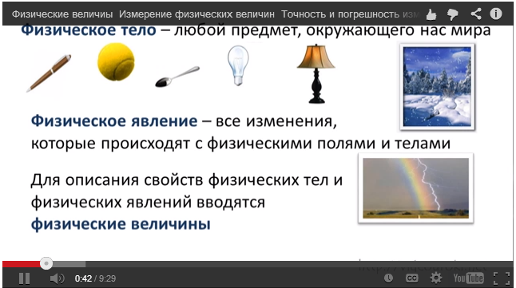
Скачать этот видеоурок
http://yadi.sk/d/hQwB9Glv8eG5N
Для описания физических тел и физических явлений используют физические величины.
Например, для описания деревянного бруска нам необходимо использовать такие физические величины как масса, длина, ширина, высота, объем.
То есть физическая величина это то, что мы можем измерить. Измеряемое свойство тела или явления.
Каждая физическая величина имеет название, например масса; Буквенное обозначение (массу обозначают латинской буквой эм), способ измерения (с помощью весов), числовое значение (например, масса человека равна 45), и единицы измерения (кг). Получаем, масса тела равна 45 кг.
Для каждой физической величины приняты свои единицы измерения. Для удобства все страны мира стремятся пользоваться одинаковыми единицами измерения физических величин. С 1963 года во многих странах мира используется Международная система единиц – СИ (система интернациональная). В этой системе основной единицей длины является метр, времени – секунда, массы – килограмм.
Существует единицы, которые в 10, 100, 1000 раз больше принятых. Такие единицы называет кратными, и именуются с соответствующими греческими приставками. Например, десяти соответствует приставка «дека», стам – «гекто», тысячи – «кило».

Если используют единицы, которые в 10, 100, 1000 раз меньше принятых единиц (это дольные единицы), то используют приставки, взятые из латинского языка. «Деци» - ноль целых одна десятая, «санти» - ноль целых одна сотая, «милли» - ноль целых одна тысячная.
Измерения очень важны в нашей жизни, для их проведения необходимы измерительные приборы. Самые простые приборы для измерения длины линейка, рулетка, мерная лента.
Для измерения объема жидкости мензурка, мерный цилиндр, мерная колба.
Для измерения температуры используют комнатный, водный, медицинский термометры. Медицинский, в свою очередь, бывает электронный и ртутный.
Существуют и другие измерительные приборы. Например, времени секундомер, часы. Силы - динамометр. Давления, атмосферного – барометр, газов в сосуде - манометр.
Приборы делят на шкальные и цифровые. Каждый шкальный прибор имеет шкалу и цену деления.
Шкала измерительного прибора называют совокупность отметок и цифр на отсчетном устройстве прибора, соответствующая ряду последовательных значений измеряемой величины
Цена деления – значение наименьшего деления шкалы прибора.
Для определения цены деления шкалы нужно от большего числа, соответствующего какому - либо делению шкалы, вычесть меньшее и полученную разность поделить на число делений между цифрами. Получаем 0,1 сантиметра на деление.
Какой же прибор точнее, цена деления которого меньше или больше?
Рассмотрим мерную ленту А) и линейку б). У обоих приборов единицы измерения совпадают!
Для нахождения цены деления мерной ленты возьмем два рядом стоящих значения на шкале, от большего вычтем меньшее и разделим на количество делений между данными цифрами. Получим, 1 сантиметр на деление.
Также определим цену деления для линейки. Количество делений в данном случае 10. Получим, ноль целых одна десятая сантиметра на деление.
Сравним результат!
Точнее тот прибор у которого цена деления меньше. Значит данная линейка точнее мерной ленты.

То есть, имея меньшую цену деления, мы меньше ошиблись.
Чему же равна погрешность измерительных приборов?
Погрешность равна половине цены деления.
Например, погрешность при измерении температуры равна половине цены деления данного термометра.
Найдем ее: для этого определим цену деления термометра.
Берем два любых значения, например 20 и 10, от большего вычтем меньшее значение и разделим на количество делений между ними, их пять. Получили, что она равна 2 градуса на деление.
Значит погрешность равна 1 градус.
Как же это записать?
T = 20+-1 C, где 20 – показания термометра, 1 – погрешность, знак полюс минус использует потому, что ошибиться можно как в большую так и в меньшую сторону.

При записи величин с учетом погрешности следует пользоваться формулой

$А=а ±Δа$, где
А – измеряемая величина,
а – результат измерений,
𝛥а – погрешность измерений, 𝛥 – греческая буква «дельта»

Так что же значит измерить физическую величину?
Измерить физическую величину – значит сравнить ее с однородной величиной, принятой за единицу.
Например, чтобы измерить длину отрезка прямой между точками А и В, надо приложить линейку и по шкале определить сколько сантиметров укладывается между данными точками.
Если физическая величина измеряется непосредственно путем снятия данных со шкалы прибора, то такое измерение называют прямыми. Например, измерение длины бруска, ширины или высоты бруска.
А как же определить объем этого самого бруска. Конечно же, используя формулу. Объем есть произведение длины, ширины и высоты.
В этом случае, когда физическую величину (объем), определили по формуле, говорят, что измерения провели косвенно.

- Этап обобщения и закрепления нового материала.
Итак, сделаем основные выводы:
- Физическая величина – измеряемое свойство тела или явления
- Каждый шкальный прибор имеет шкалу и цену деления
- Шкала измерительного прибора – это совокупность отметок и цифр на отсчетном устройстве прибора, соответствующая ряду последовательных значений измеряемой величины
- Цена деления (С) - значение наименьшего деления шкалы прибора
- Для определения цены деления шкалы нужно от большего числа, соответствующего какому- либо делению шкалы, вычесть меньшее и, разность поделить на число делений между цифрами
- Погрешность измерительных приборов равна половине цены деления
Для закрепления, изученного материала, ответим на ряд вопросов.
Что такое физическая величина? Какие основные физические величины входят в систему СИ? Какие шкальные измерительные приборы вам известны? Какие цифровые измерительные приборы вам известны? Перечислите приборы для измерения длины, времени, температуры. Что такое цена деления? Как определить цену деления прибора? От чего зависит точность измерения? Что необходимо учитывать при выборе измерительного прибора? Чем отличаются кратные и дольные единицы? Что значит измерить косвенно или прямым способом?
- Рефлексия.
Хотелось бы услышать ваши отзывы о сегодняшнем уроке: что вам понравилось, что не понравилось, чем бы хотелось узнать еще.
- Домашнее задание: § 4- 5.

Дополнительное задание
Упражнение 2
- Из перечисленных приборов выбрать а) шкальные, б) цифровые.
Линейка, весы электронные, напольные (не электронные весы), секундомер, часы наручные механические, часы электронные настенные, динамометр, мензурка, мерный стаканчик, барометр, манометр.
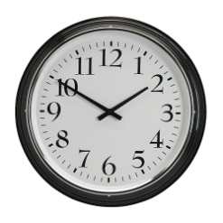
- Определить цену деления данного прибора.

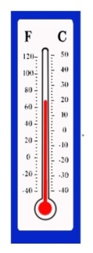

- Определить цену деления данного термометра.
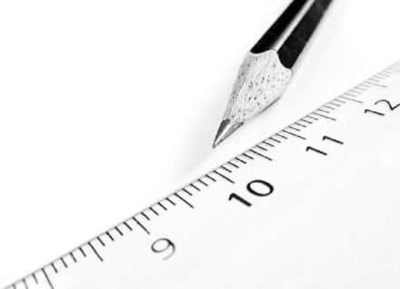
- Определить цену деления и погрешность данной линейки.

- Какая из данных мерных лент более точная? Почему? Чем точнее можно измерить длину стола линейкой или мерной лентой? Почему?

